# 一星总裁顾游

## 3月份床垫：7500元

2019.3.12一星总裁顾游1.95×2.1×5cm-1 3300元

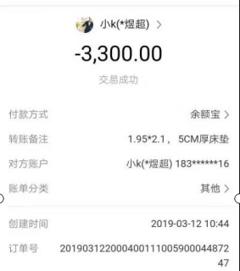

2019.3.28一星总裁顾游UK5-2 共4200元（王女士 ）



## 2月份床垫：9600元

2019.2.13一星总裁顾游UK5-2 5400元



## 床垫2019.2.13一星总裁顾游UK5-1 2100元

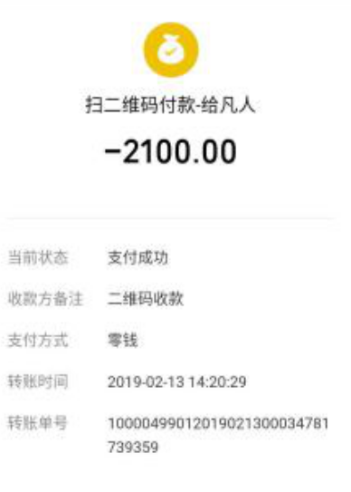

2019.2.25一星总裁顾游UK5-1 2100元



## 床垫2019.1.3顾游一星总裁uk5-1（方红飞）2019.1.11顾游一星总裁 UK10-3 （蒋华）

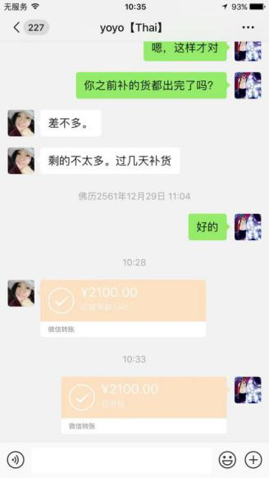

## 床垫2018.12.29顾游补货升级一星总裁，补加保证金2000



## 货款总额：17500；保证金：2000



## 11月补货11500元



## 3月份补货11500元

### 2019.3.18一星总裁顾游补货11500元



## 11-12月运费



## 1月运费2491元



## 2月份运费470元

2019.2.19顾游运费：370元（2.13号-2.14号）



2019.2.25顾游运费：100元（2.25号）



## 3月份运费：460元

2019.3.20顾游运费：260元（3.1-3.19号）

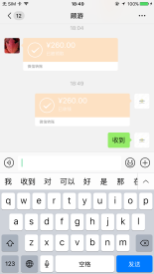

2019.4.2顾游运费：200元（3.28号）



## 4月份床垫：2400元

2019.4.12一星总裁顾游定做床垫 1.9m×0.95m×10cm 2400元 杨小妹转ling



## 4月份补货: 23000元

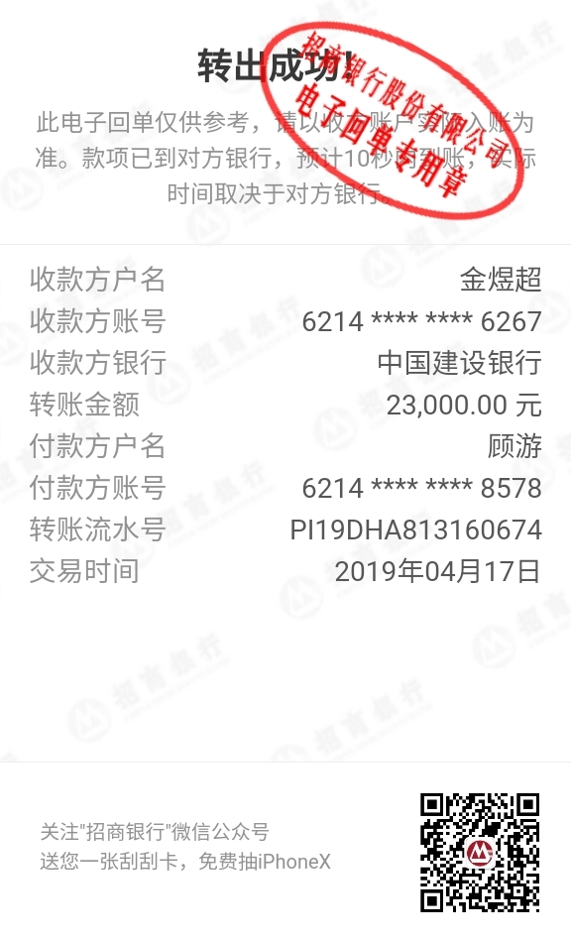

# 总裁吴来果

## 货款：17500元（保证金2500元）



## 11-12月运费60元



## 1月运费106元



# 总裁刘思逸

## 2019.3.28总裁刘思逸补货11500元



## 2019.1.10总裁刘思逸补款11500元



## 货款金额17500元+保证金3000元



## 11-12月运费：675元



## 1月运费182元



## 2月份运费：70元

2019.2.28刘思逸运费：70元（2.27号）



## 3月运费：210元

2019.3.20刘思逸运费：56元（3.1-3.19号）（陈益芳的单子）



2019.4.2刘思逸运费：154元（3.21-3.31号）



## 3月份补货 11500元

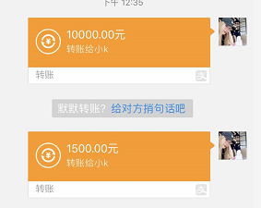

# 一星总裁薛玉玲

## 床垫2019.1.8一星总裁薛玉玲UQ10-2 （俞峰）2019.1.4.一星总裁薛玉玲uk15-1 （张端弟 ）共：10300元



## 床垫2018.12.19薛玉玲一星UQ5-1(柯丽娟)12.14薛玉玲一星总裁UQ10(陈彧 )12.14薛玉玲一星总裁UQ10(任莉莉)共：7600元



## 货款金额：17500元 保证金1000元



## 11月份补款46000元



## 12月补款180元

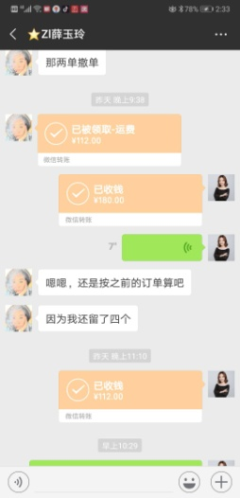

## 11-12运费：1756元

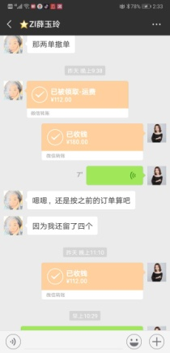

## 1月运费718元

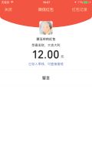

2019.2.28薛玉玲运费：140元（1.26号）



# 总裁鲁丹丹

## 货款金额：11900元；保证金2000元



## 11-12月运费：455元



## 1月运费 238 元



# 一星总裁陈艳娟

## 11月补货：23000元



## 货款金额：17500元



## 3月份床垫：6800元

2019.3.1一星总裁陈艳娟 UK7.5-1 2700元



2019.3.11一星总裁陈艳娟US7.5-1 2000元



2019.3.13一星总裁陈艳娟UK5-1 2100元



## 2019.2.18一星总裁陈艳娟UK7.5-12700元（孙嘉隆）



## 11-12月运费907元



## 2月份运费：130元

2019.2.19陈艳娟130元，陈艳慧77元=运费207元（2.18号）

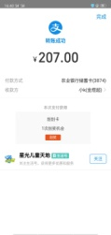

## 3月运费：474元

2019.4.2陈艳娟运费：474元（3.1-3.31号）



## 4月份补货： 23000元

2019.4.18一星总裁陈艳娟补货23000元

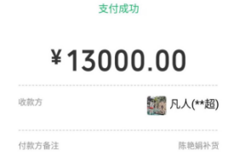

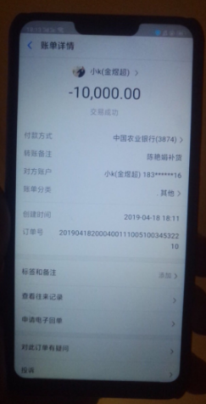

# 总裁汤梦玲

## 床垫2019.1.7总裁汤梦玲 UK7.5-1 3100元（韦小艳）



## 床垫12.8汤梦玲总裁uk10（田耀华）12.10汤梦玲总裁uk5（张玉婷）6200元



## 货款金额：17500元 保证金2000元



## 11月补货11500元



## 12.29补货：11500元



## 2019.1.9汤梦玲补货升级一星总裁69000元保证金2000元



## 11-12月运费：1660元



## 1月运费390元



## 2月份运费86元

2019.2.19汤梦玲运费：30元（2.14号）



2019.2.25汤梦玲运费：56元（2.25号）



## 4月份床垫：2100元

2019.4.12一星总裁汤梦玲定做床垫 uk5-1 2100元 侯晨莹



# 总裁潘艳玲

## 货款金额：17500元保证金3000元



## 11-12月运费536元



# 总裁张永兴

## 货款金额：17500元+1000保证金



## 11-12月运费：651元



## 运费1月份928元



## 2月份运费13元

2019.2.19张永兴运费：13元（2.13号）

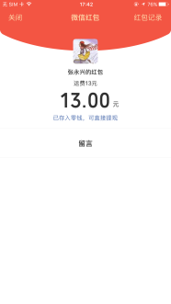

2019.2.25张永兴运费：20元（2.23号）



# 总裁王香玲

## 货款金额：17500元保证金3000元



## 11-12月运费350元

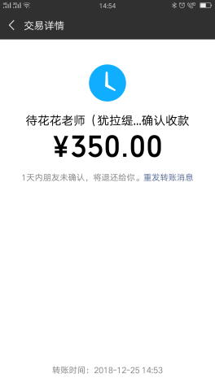

## 运费1月份224元



# 一星总裁杨晓涛

## 货款总额：68600元

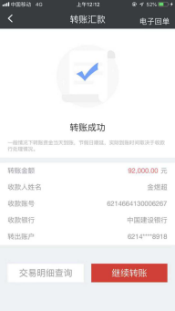

## 床垫2018.12.29.一星总裁杨晓涛us5-1（王金红）1500元



## 2月份床垫：15900元

2019.2.22一星总裁杨晓涛UK7.5-1 2700元

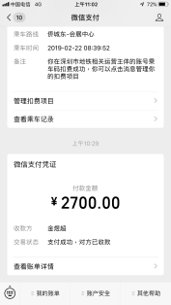

2019.2.25一星总裁杨晓涛

UQ15-1 3700元

US10-1 2400元

UK10-1 3400元 合计9500元



2019.2.26一星总裁杨晓涛UQ15-1 3700元

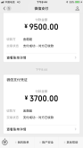

## 11-12月运费180元



## 1月运费132元



## 2月份运费1094元

2019.2.22杨晓涛运费：534元（2.21-2.22号）



2019.2.25杨晓涛运费：290元（2.25号）

## 3月份运费140元

2019.4.2杨晓涛运费：140元（3.26号）





2019.2.26杨晓涛运费：270元（2.25号+2.25补直邮运费150元）



# 3月份补货：4500元

2019.3.26一星总裁杨晓涛UK15-1 4500元



# 床垫 2019.04.18 一星总裁杨晓涛 UK7.5-1 2700元

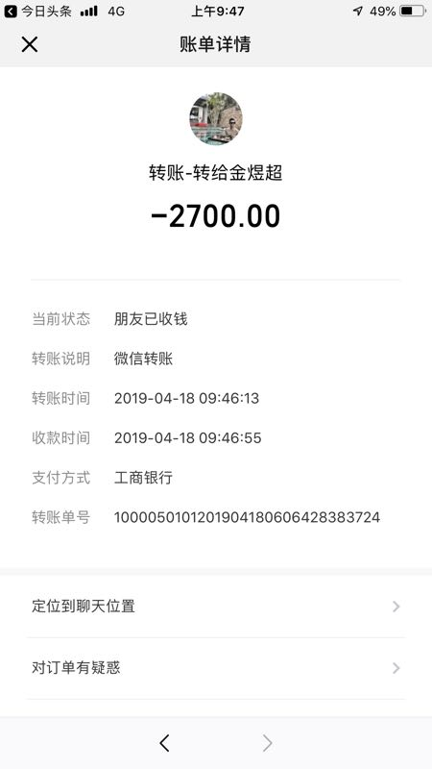

# 总裁许小燕

## 货款金额：17500保证金3000



## 11月补款80元



## 12月补货24890元



## 床垫12.27许小燕总裁UQ7.5-1(许小燕)2600元



## 11-12月运费1106元



## 1月运费336元



# 总裁杨阳

# 二星总裁徐思华

## 货款金额：45600元保证金5000元



## 12月补货46000



## 床垫：12100元

2018.12.24 uk5 2100

2018.12.24 uq15 3700

2018.12.27UK10 3400

2018.12.27 定做135 ×200 ×10 2900



## 床垫：2019.1.2徐思华二星总裁UK10-1（李文华 ）3400元



## 床垫：3月份5750元

2019.3.1二星总裁徐思华 UK10-1 3400元



2019.3.11二星总裁徐思华UQ7.5-1 2350元



## 11-12月运费2503元



## 1月份运费392元



## 2月份运费715元

2019.2.19徐思华运费：226元（2.14号-2.19号）



2019.2.25徐思华运费：129元（2.20-2.25号）



2019.2.28徐思华运费：360元（2.26-2.28号）



## 3月运费：1329元

2019.3.20徐思华运费：1093元（3.1-3.20号）



2019.4.2徐思华运费：249元（3.20-3.31号）



2019.4.11二星总裁徐思华 退3月份运费13元



## 4月份补货46000元

2019.4.19二星总裁徐思华补货46000元

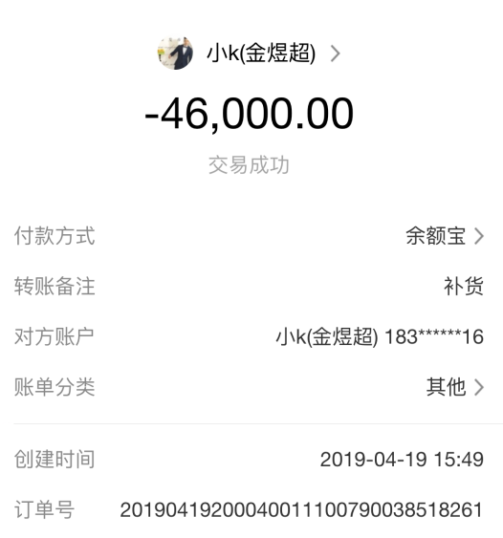

# 总裁靳松

货款金额：23000元 保证金3000元



## 11-12月运费70元



## 1月份运费651元



# 总裁李舒扬

## 货款金额：17500保证金3000元



## 1月份运费210元



## 2月份运费：70元

2019.2.28李舒扬运费：70元（2.27号）



## 3月份运费：70元

2019.4.3李舒扬运费：70元（3.29号）



## 4月份补货 11500元

2019.4.19 总裁 李舒扬 补货 11500元

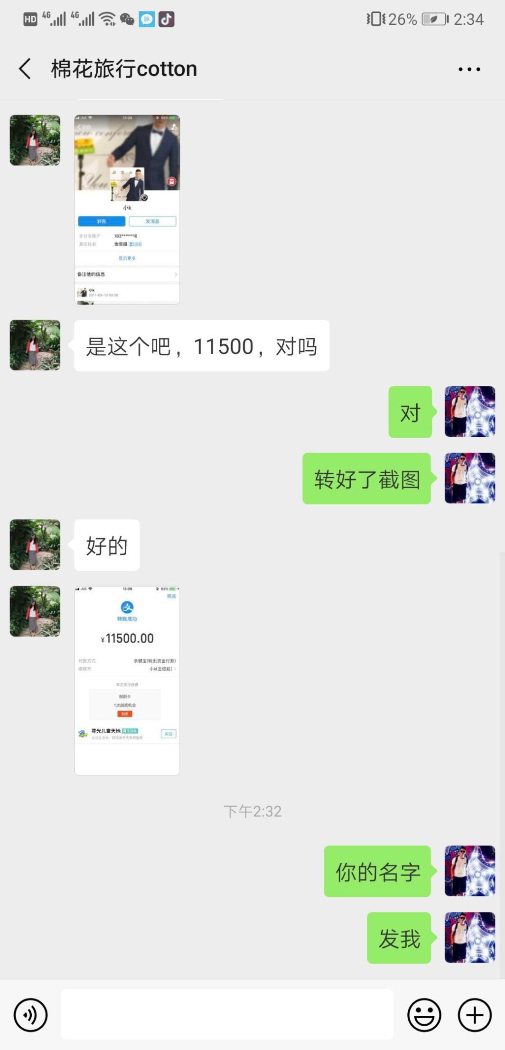

# 总裁谷梦溪

## 货款金额：17500 保证金3000



## 1月份补货11500元



11-12月运费：634元



## 1月份运费：411元





## 2月份运费42元

2019.2.20谷梦溪运费：42元（2.18号）



## 3月运费：77元

2019.3.20谷梦溪运费：77元（3.1-3.19号）



## 4月份床垫：6760元

2019.4.11总裁谷梦溪定做床垫2.2m*2m*7.5cm 5060元（于文娟）



2019.4.18总裁谷梦溪定做床垫 90m×1.8m×5cm 1700元(冯博)

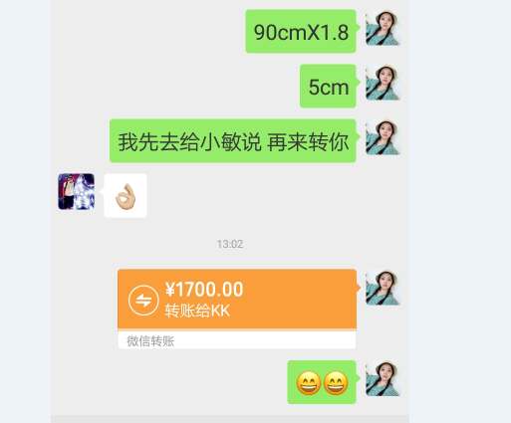

# 总裁周兆礼

## 货款金额：17500元 保证金2000元



## 11月补货



## 2019.3.23总裁周兆礼补货11500元



## 11-12月运费1670元



## 3月份运费：84元

2019.4.8周兆礼运费：84元（3.25号）



# 一星总裁王艳乐

## 床垫12.3王艳乐一星总裁uk7.5 2700元



## 床垫2019.1.16一星总裁王艳乐UK5-1 2100元（裴理萌）2019.1.4.一星总裁王艳乐UK10-1 （李红琴 ）3400元 共：5500元



## 2月份床垫：2100元

2019.2.25一星总裁王艳乐UK5-1 2100元



## 3月份床垫：2000元



## 11-12月运费80元



## 1月份运费：160元



## 2月份运费：60元

2019.2.27王艳乐运费：60元（2.25号）



## 3月运费：170元

2019.3.21王艳乐运费：170元（3.1-3.19号）



# 总裁颜郡

## 货款总额：23000元保证金3000元



## 床垫：12.12颜郡总裁uq10（刘红）3200元



## 11-12月运费675元

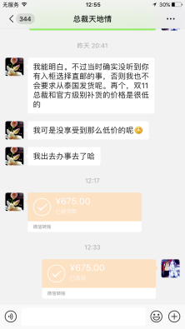

## 1月份运费82元



## 2月份运费70元

2019.2.21颜郡运费：70元（2.18号）



# 总裁张琦

# 总裁王芃苏

货款金额：17500元；保证金3000元

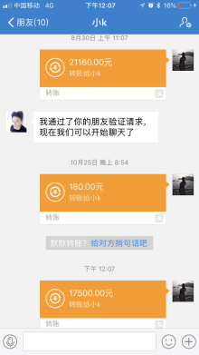

## 1月份床垫3800元



## 11-12月运费815元



## 1月份运费100元



## 3月运费：107元

2019.3.21王芃苏运费：107元（3.1-3.19号）



# 总裁刘峰

## 货款金额：17500元 保证金2000元



## 3月份补货：11500元



## 11-12月运费：590元



## 1月份运费70元



## 3月运费：152元

2019.3.20刘峰运费：110元（3.1-3.19号）（其中70元是于双双转的）



2019.4.3刘峰运费：42元（3.22号）



# 总裁吴伶娟

## 货款金额：17500元保证金3000元



## 11-12月运费：84元



# 总裁毛丽娜

## 货款金额：17500元保证金3000元

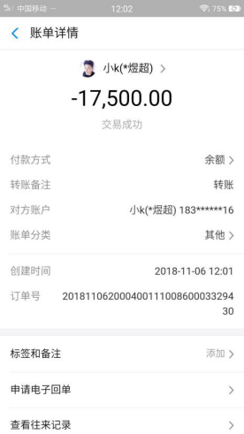

## 11-12月运费725元



# 总裁毛雪飞

## 货款金额：23000元保证金3000元



## 11-12月运费350元



## 2月份运费：70元

2019.2.28毛雪飞运费：70元（2.26号）



## 总裁包莎莎

## 货款金额：23000元保证金3000元



## 2019.2.14包莎莎总裁US7.5-1 2300元（肖红）



## 11-12月运费287元



## 1月份运费：147元



## 2月份运费170元

2019.2.21包莎莎运费：170元（2.14号）



# 总裁钟依敏

## 货款金额：18500元保证金2500元



## 12月补货150元礼品袋



## 床垫：12.13钟依敏总裁uk5（黄群香）2400元



## 11-12月运费804元



# 一星总裁许佳一

## 货款金额：17500元保证金3000元



## 床垫：7700元

2018/12/10 UK5 2400

2018.12.26 100×170×5cm-1 1700元

2018.12.22许佳一总裁UK5-1（许辰）3600元



## 11-12月运费504元（有60元的运费是徐森甫的）



## 1月份运费：168元



## 2月份运费95元

2019.2.19许佳一运费：95元（2.13号）



## 3月运费：13元

2019.3.20许佳一运费：13元（3.1-3.19号）



## 4月床垫：2000元

2019.4.4总裁许佳一 UQ5-1 2000元



## 定做床垫 ：1700元

2019.4.18总裁许佳一定做床垫 1.7m×1m×5cm 1700元(熊静萍)

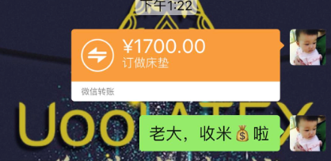

## 升级一星补货69000元 +保证金 2000元

2019.04.19 总裁许佳一 升级一星 补货69000元

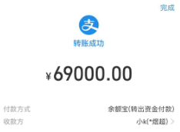

2019.04.19 总裁许佳一 升级一星 保证金2000元

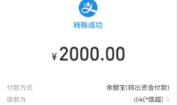

# 总裁张芳

## 货款金额：19500元；保证金2500元



## 12月补货11500元



## 2019.2.18总裁张芳UK7.5-1 3100元（田桂荣）



## 11-12月运费962元



## 2月份运费：396.5元

2019.2.19张芳运费：396.5元（2.13、2.18号）



## 4月份补货：11500元

2019.4.13总裁张芳补货11500元



# 总裁傅英华

## 货款金额：18500元 保证金2000元



## 1月份补货11500元2019.1.23傅英华补货



## 床垫：4900元2019.1.3傅英华总裁uk15-1 （方梅姨）



## 11-12月运费979元



## 1月份运费583元



# 总裁吕燕

# 总裁吴芳

## 货款金额：20500元； 保证金3000元



## 床垫：2019.1.3吴芳总裁UK7.5-1 （黄冰锋 ）3100元

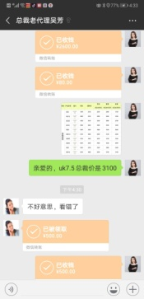

## 11-12月运费805元



## 1月份314元

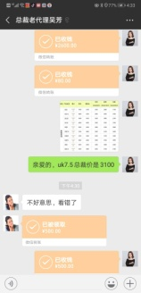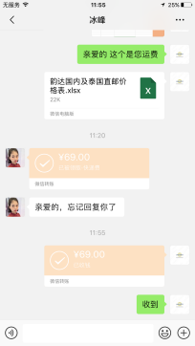

## 2月份运费26元

2019.2.19吴芳运费：26元（2.18、2.19号）



## 3月运费：20元

2019.3.20吴芳运费：20元（3.1-3.19号）

## 总裁陈艳妮

## 货款金额：23000元，保证金3000元



## 11-12月运费710元



# 总裁林小淋

## 货款金额：23000元，保证金3000元



## 11-12月运费301元



## 1月份运费133元



## 3月运费：140元

2019.3.20林小淋运费：140元（3.1-3.19号）



## 4月份补货：11500元

谷梦溪

# 总裁张莹

## 1月份补货11500元



## 2月份补货11500元

2019.2.22 总裁沈文乐充值11500元



## 12月补款100元（2018/12/13换货补款 100）

## 2月份床垫：3100元

2019.2.28总裁沈文乐UK7.5-1 3100元



## 3月份床垫：2600元

2019.3.9总裁沈文乐 UQ7.5-1 2600元

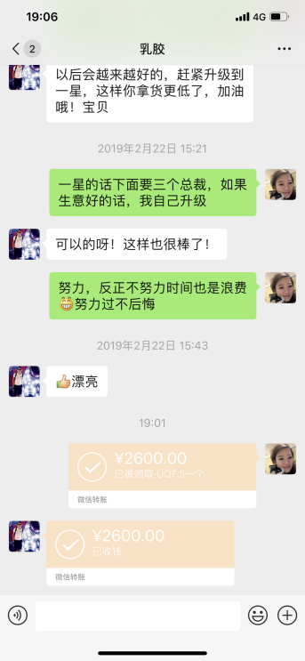

## 11-12月运费490元



## 1月份运费350元



## 2月份运费：248元

2019.2.25沈文乐运费：168元（2.22号）



2019.2.28沈文乐运费：80元（2.28号）

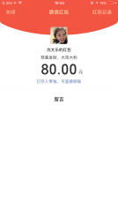

## 3月份运费：182元

2019.4.3沈文乐运费：182元（3.1-3.31号



# 董事刘锦华

## 货款金额：8000元；保证金500元



## 床垫：3000元



## 11-12月运费250元



# 董事张莹

## 货款金额：8000元



## 2月份床垫：3700元

2019.2.22董事张莹UK7.5-1 3700元



## 11-12月运费70元



## 2月份运费185元

2019.2.20张莹运费：105元（2.18号）



2019.2.22张莹运费：80元（2.22号）



## 3月运费：30元

2019.3.21张莹运费：30元（3.1-3.19号）



# 董事刘赛

## 货款金额：10400元，保证金1000元



## 11-12月运费300元



# 一星总裁王燕

## 货款金额：8000元



## 2019.3.22董事王燕升一星总裁补货款69000元+4000元保证金



## 1月份运费180元



# 董事胡红敏

## 货款金额：9990元 保证金1000元



## 3月份补货6000元

2019.3.4董事胡红敏补货6000元



## 11-12月运费280元



## 3月份运费：112元

2019.3.20胡红敏运费：112元（3.1-3.19号）



# 总裁骆文清

## 2019.1.10骆文清参与活动补款3000元



## 3月运费：1182元

2019.3.20骆文清运费：1182元（3.1-3.19号）



## 3月份补货23000元，保证金2千元（共交3千保证金）



## 3月份床垫：8100元

2019.3.11总裁骆文清UQ10-1 3200元 ,UK15-1 4900元 共：8100元



## 4月份床垫：3800元

2019.4.8总裁骆文清UK10-1 3800元



## 1月份运费98元



## 保证金1000元



# 董事王慧

# 董事任燕飞

## 货款金额：8500元，保证金500元



## 11-12月运费140元



## 4月床垫：37000元

2019.4.1董事任燕飞UQ7.5-5;UK7.5-3;US7.5-4 共：37000元



# 董事于双双

## 货款金额：7900元保证金：1000元



## 2019.1.7于双双董事补货3000+送600



# 官方王娟

## 货款金额：3000，保证金500元



## 11-12月运费70元



# 官方周葆华

## 货款金额：2830，保证金500元



## 11-12月运费70元



# 董事孟惠

## 货款金额：2940元 保证金1000元



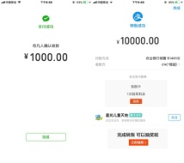2019.1.23官方升董事+500元保证金

## 11-12月运费70元



## 1月份补货2019.1.23官方孟惠升级董事10500元

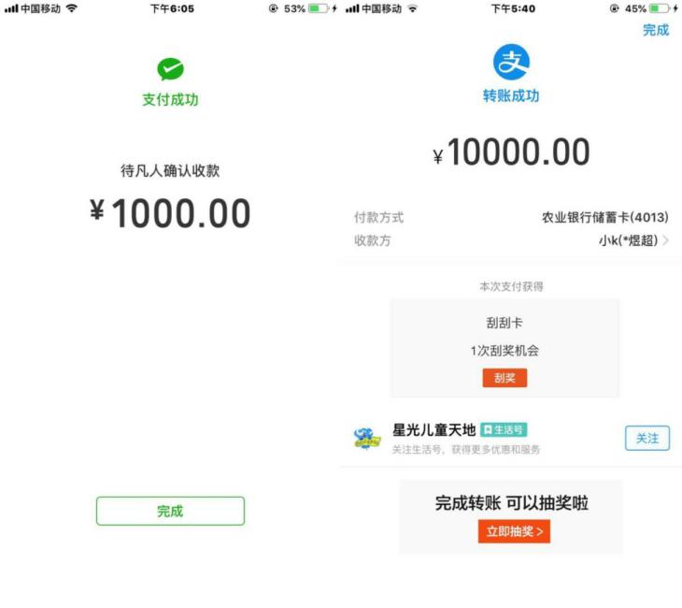

## 1月份运费344元



# 官方秦蕊宁

# 董事董晓欣

## 货款金额：3270元保证金：1000元



## 12月补货10400元



## 1月份补货110元



## 11-12月运费294.5元

（退了171元的）

## 1月份运费147元



# 董事薛文娟

## 货款金额：2900元；保证金1000元



## 2018.12.13 官方升级董事10400



## 2019.1.10董事薛文娟充值3000元



## 11-12月运费154元



## 1月份运费239元



# 官方胡敏平

## 货款金额：3000元保证金：500元



## 11月补货270元



## 2月份充值：3000元

2019.2.28官方胡敏平充值3000



# 2月份床垫：3000元

2019.2.28官方胡敏平UQ5-1 3000元



## 11-12月运费96元



## 2月份运费：63元

2019.2.28胡敏平运费：63元（2.28号）



## 3月份运费：69元

2019.3.20胡敏平运费：69元（3.1-3.19号）



# 官方莫伊儿

# 郑玲真名（陈如霞）

## 货款金额：2400元 保证金500元

## 2019.1.12官方陈如霞补货3000元(真名郑玲)



## 11-12月运费110元



## 1月份运费：92元



杨帆

## 3月份运费：13元

2019.4.8郑玲运费：13元（3.20号）



# 总裁杨帆

## 货款金额：2400元+保证金500元



## 2018.12.17 升级总裁23000+保证金2500元



## 床垫：6200元12月份



## 2019.2.18总裁杨帆UQ7.5-1 2600元（李益兵）



## 11-12月运费300元



## 1月份运费：103元



## 2月份运费：116元

2019.2.25杨帆运费：103元（2.18号）



2019.2.28杨帆运费：13元（2.26号）



## 3月份运费：33元

2019.4.2杨帆运费：33元（3.1-3.31号）



## 4月份床垫：6900元

2019.4.12总裁杨帆 uk7.5-1 3100元 雷茵

2019.4.12总裁杨帆 uk10-1 3800元 雷萍



# 官方张梦佳

# 官方陈慧玲

# 官方单文文

# 官方邵华华

## 货款金额：2400元



## 11-12月运费70元



# 董事马银霞

## 货款金额：2400元



## 11月份补货4760元



## 12月份3000元



## 1月份10400元+500元保证金



## 床垫：2019.1.18董事马银霞uk15-1 5500元(杨萍)



## 11-12月运费320元



## 1月份运费：247元



## 3月份运费：33元

2019.3.19马银霞运费：33元（3.1-3.19号）



# 官方郑珂

## 货款金额：3000+500保证金



## 11-12月运费70元



# 官方葛伟建

## 货款金额2400元



## 11-12月运费70元



# 官方桂学芳

## 货款金额3110+保证金500元



## 12.13升级董事打款kk支付宝10400+500保证金



## 11-12月运费306元



## 1月份运费70元



# 总裁张小玲

## 保证金：3000元

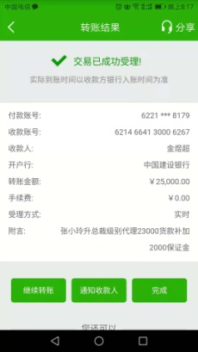

## 12月补货2300元



## 床垫：12月份6300元



## 床垫：1月份6800元



## 11-12月运费841元



## 1月份运费170元



# 董事许燕莎

## 货款金额：712元，保证金1000元

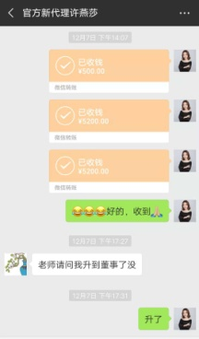

## 11月补货2900元



## 12月补货10400元升董事

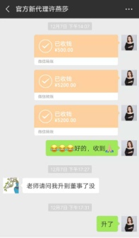

## 11-12月运费427元



## 2月份运费：20元

2019.2.25许燕莎运费：20元（2.22号）



## 3月份运费：30

2019.4.8许燕莎运费：30元（3.26号）



# 官方杜家会

## 货款金额3000元，保证金500元



## 2月份床垫：5000元

2019.2.22官方杜家会UQ10-1 5000元



## 11月补货3600元



## 11-12月运费200元



## 2月份运费：140元

2019.2.22杜家会运费：140元（2.22号）



# 总裁陈梅平

## 货款金额：3000，保证金1000元



## 2019.3.25董事陈梅平升总裁货款23000元+2000元保证金



## 11月补货20元



## 12月补货升级董事10400元



## 床垫：12.11陈梅平董事uk5（陈梅平）3000元



## 2月份床垫：2500元

2019.2.21董事陈梅平UQ5-1 2500元



## 3月份床垫：2500元

2019.3.5董事陈梅平UQ5-1 2500元



## 11-12月运费401元



## 1月份运费98元



## 2月份运费：140元

2019.2.25陈梅平运费：140元（2.21号）



## 3月运费：190元

2019.3.20陈梅平运费：140元（3.1-3.19号）

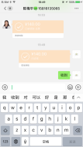

2019.4.2陈梅平运费：50元（3.26号）



# 一星总裁薛雨波

## 11月补货11500元



## 床垫：12.14薛雨波一星总裁uk7.5（薛雨波）2700元



## 床垫：2019.3.28一星总裁薛雨波uk15×3=4500×3=13500元；uq15×1=3700元 共：17200元



## 11-12月运费409元



## 董事匡进

## 货款金额：3000元（2019.1.7号）



## 1月份运费90元



## 3月份运费：540元

2019.4.8薛雨波运费：540元（3.28号）



# 总裁应敏辉

## 货款金额：23000元，保证金3000元



## 11-12月运费70元



## 1月份运费329元



# 总裁陈艳慧

## 货款金额：23000元；保证金3000元



## 11-12月运费100元



## 1月份运费70元



## 2月份运费147元

2019.2.19陈艳娟130元，陈艳慧77元=运费207元（2.18号）

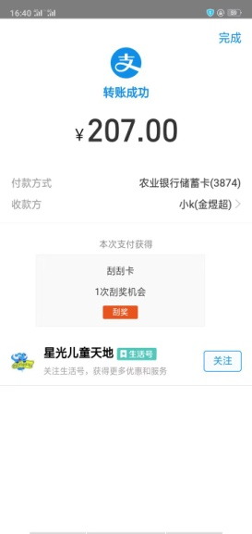

2019.2.21陈艳慧运费：70元（2.20号）



# 总裁刘燕

## 货款金额：10400元，保证金1000元



## 12月补货2018.12.17补货充值2600



## 11-12月运费350元



# 总裁卢彪

## 货款金额:23000元



## 11-12月运费140元



## 3月份运费：140元

2019.3.20卢彪运费：140元（3.1-3.19号）



# 董事黄冰锋

## 保证金1000元



## 11-12月运费80元



# 董事谢家昌

## 保证金1000元



# 总裁金微珍

# 官方江丽莉

## 货款金额：3000元，保证金500元



## 1月份补货2019.1.2江丽莉补货充值3000元(活动送600)



## 11-12月运费70元



## 1月份运费84元



# 官方宋佳南

## 12月份补货1740元



## 11-12月运费95元



# 董事徐海燕

## 货款金额：3000元



## 12月补货10400元2018.12.21 官方升级董事，保证金1000元



## 1月份补货6000元

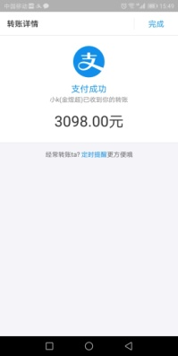

## 11-12月运费350元



## 1月份运费209元

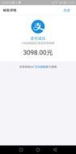

# 官方宋剑丽

## 货款金额：1500元



## 12月补货3000元+500元保证金



## 1月份补货3000元



## 2月份补货3000元



## 11-12月运费70元



## 1月份运费70元



# 官方马娜

## 货款金额：1500元



## 1月份补货3000元



## 11-12月运费60元



## 1月份运费60元



## 官方蔡静

## 货款金额：1500元



## 11-12月运费50元



# 官方施艳

## 货款金额：1500元



## 11-12月运费50元



# 官方张雪

## 货款金额：1500元



## 11-12月运费145元



# 官方张玲

## 货款金额：1500元



## 11-12月运费42元



# 官方肖玉娜

## 货款金额：1500元



## 12月补货3000元，保证金500元



## 11-12月运费50元



## 1月份运费129元



## 2月份运费13元

2019.2.19肖玉娜运费：13元（2.18号）



# 官方徐路璐

## 货款金额：1500元



## 1月份补货3000元



## 1月运费50元



# 官方吕博

# 官方谭娅兰

## 货款金额：1500元



## 11-12月运费50元



# 官方郑颖

## 货款金额：1500元



# 官方黄飞强

## 货款金额：1500元



# 官方陈益芳

## 1月份补货3000元+保证金500元



# 官方何子薇

# 官方余莎莎

# 官方管燕萍

# 官方毛万莹

# 官方袁文珠

# 官方马宁宁

# 官方袁鸣

# 官方庄秀菊

# 官方袁春香

# 官方尤艳

# 官方王秀清

# 官方徐森甫

## 11-12月运费60元

（许佳一代发60元）

# 官方王卫峰

# 官方陈宝丽

# 官方陈莹

# 官方李晴

## 保证金500元

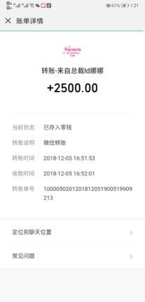

# 官方陈梦洁

## 保证金500元



# 官方包琼愉

## 保证金500元



# 官方金卫星

## 保证金500元



# 官方王乔尹

## 保证金500元



# 官方周微娜

## 保证金500元

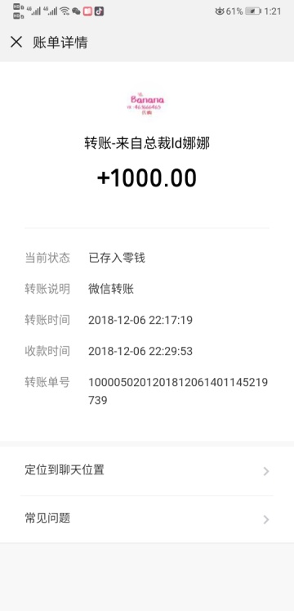

# 官方包鸿燕

## 保证金500元

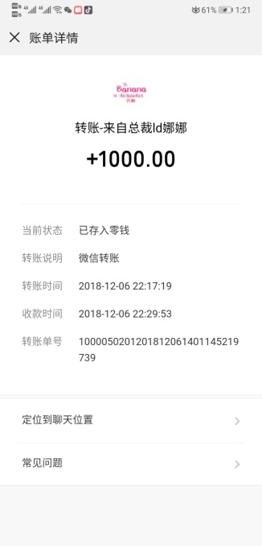

# 官方李茜

## 保证金500元



# 官方蒋娅红

## 保证金500元



# 官方李蕊

## 11-12月运费80元



# 官方郭珍珍

# 官方田晓云

# 官方时劲花

# 官方张华敏

# 官方刘和琼

## 保证金500元



## 2019.3.28官方刘和琼升级总裁补货款23000元+2500元保证金



# 官方魏婷

# 官方李丽

# 官方戚静

## 保证金500元



# 官方刘丽

# 官方侯艳丽

# 官方白靜

# 官方任微微

# 官方林小敏

# 官方辛晓

# 官方段海群

# 官方陈烨

# 官方王芸

# 官方王一梅

## 保证金500元

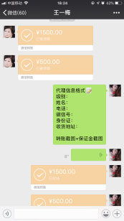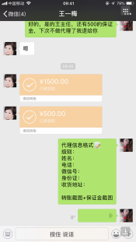

# 官方童莲俐

## 保证金500元



# 总裁任莉莉

## 货款金额：23000元，保证金3000元



## 11-12月运费203元



## 1月份运费77元



# 董事林静

## 保证金1000元



# 董事王迪迪

# 总裁邵培颖

## 货款金额：23000元，保证金3000元



## 床垫：1月份2400元



## 1月份运费172元



## 2月份运费77元

2019.2.19邵培颖运费：77元（2.15号）



## 3月份运费：56元

2019.3.20邵培颖运费：56（3.1-3.19号）



# 官方朱文琴

## 货款金额：3000元+保证金500元



## 1月份补货3000元



## 11-12月运费40元



## 1月份运费63元



## 2月份运费13元

2019.2.21朱文琴运费：13元（2.21号）



# 总裁薛小霞

## 货款金额：23000元，保证金3000元



## 11-12月运费140元



## 1月份运费141元



# 总裁高梅晴

# 官方郭琳

## 货款金额：3000元，保证金500元



## 2月份运费40元

2019.2.19郭琳运费：40元（2.18号）



# 官方金晶

## 货款金额：3000元，保证金500元



## 1月份运费13元



# 官方杨勇芬

## 货款金额：3000元，保证金500元



## 1月份补货3000元



## 1月份运费140元



# 官方沈阳

## 货款金额：3000元，保证金500元



## 1月份运费42元



# 总裁张俊

## 货款金额：11500元，1月份床垫3200元 ，1月份运费550元



# 官方舒云

## 货款金额：3000元，保证金500元



# 官方张恰

## 货款金额：3000元，保证金500元



## 1月份充值3000元2019.1.24



## 1月份运费97元



## 3月运费：13元

2019.3.20张恰运费：13元（3.1-3.19号）



# 官方姜琳璐

## 货款金额：3000元，保证金500元



## 1月份运费96元



官方李青云

## 货款金额：3000元，保证金500元



## 1月份运费50元



## 3月运费:40元

2019.3.20叶青运费：40元（3.1-3.19号）



# 官方敬琼瑶

## 货款金额：3000元

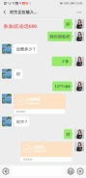

## 1月份运费84元



# 总裁李青云

## 货款金额：3000元，保证金500元



## 2019.3.14 官方李青云升级总裁23000货款➕2500保证金

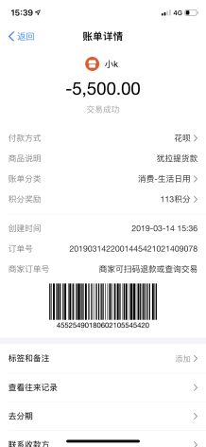



## 1月份运费84元



## 3月份运费：210元

2019.3.19李青云运费：210元（3.1-3.19号）



# 官方王娟（深圳的）

## 货款金额：3000元，保证金500元



## 1月份补款3000元



## 床垫：1月份3000元



## 1月份运费202元



# 官方宁峰

## 货款金额：3000元，保证金500元



## 床垫：1月份7900元

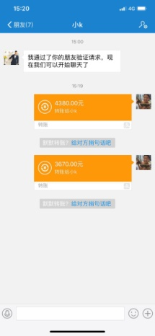

## 1月份运费242元



# 官方周玲（真名徐燕玲）

## 货款金额：3000元，保证金500元



## 1月份运费84元



# 官方吴静静

## 货款金额：3000元，保证金500元

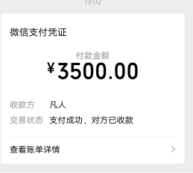

## 1月份运费42元



# 官方陈永恒

## 货款金额：3000元，保证金500元



## 3月运费：13元

2019.3.20陈永恒运费：13元（3.1-3.19号）



# 官方张彩霞

## 货款金额：3000元，保证金500元



## 1月份运费45元



## 2月份运费：30元

2019.2.27张彩霞运费：30元（2.26号）



# 官方李祯

## 货款金额：3000元，保证金500元



## 1月份运费60元



# 总裁李芝

## 货款金额：23000元，保证金3000元



## 3月运费：154元

2019.3.20李芝 运费：154元（3.1-3.19号）



## 1月份运费126元



# 董事陈香梅

## 保证金1000元，1月份货款3290元，床垫：1月份8100元，运费271元共：12661元



# 董事高洁

## 1月份补货10400元，保证金500元



## 1月份运费170元



## 2月份运费97元

2019.2.19高洁运费：13元（2.18号）



2019.2.25高洁运费：42元（2.25号）



2019.2.27高洁运费：42元（2.27号）



## 3月份运费：28元

2019.3.19高洁运费：15元（3.1-3.19号）



2019.4.2高洁运费：13元（3.21号）



# 总裁卢娴

## 货款金额：23000元，保证金3000元



## 2月份运费70元

2019.2.21卢娴运费：60元（2.20号）



## 总裁卢娴 UK10 3800元

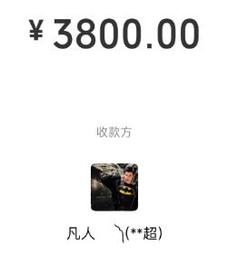

# 总裁黄淑来

## 2019.3.30官方黄淑来升级总裁补货款23000元+2500元保证金



## 货款金额：3000元，保证金500元



## 1月份运费33元



## 3月运费：99元

2019.3.20黄淑来运费：66元（3.1-3.19号）



2019.4.8黄淑来运费：33元（3.25-3.27号）



# 总裁张小磊

## 货款金额：23000元，保证金3000元



## 1月份运费161元



# 官方曾灵龙

## 货款金额：3160元

2019.2.21官方曾灵龙充值3160元

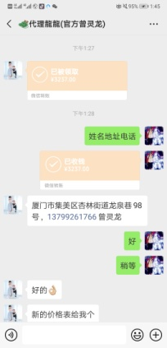

## 2月份运费：77元

2019.2.21曾灵龙运费：77元（2.21号）



# 董事杜玉晖

## 货款金额10400元，保证金1000元



## 2月份运费：112元

2019.2.27杜玉晖运费：42元（2.25号）



2019.2.28杜玉晖运费：70元（2.28号）



## 3月份运费：71元

2019.3.19杜玉晖运费：71元（3.1-3.19号）



# 官方王育伟

## 货款金额3000元，保证金500元



## 2月份运费：48元

2019.3.1王育伟运费：48元（2.27号）



## 3月运费：48元

2019.3.20王育伟运费：48元（3.1-3.19号）



# 官方麻玉菡

## 货款金额：3000元，保证金500元



## 3月份运费：90元

2019.3.19麻玉菡运费：90元（3.1-3.19号）





# 官方覃燕丽

## 2019.3.5新进官方覃燕丽3000货款+500元保证金



## 3月运费：79元

2019.3.20覃燕丽运费：79元（3.1-3.19号）



# 官方白嘉丽

## 2019.3.6 新进官方白嘉丽3000货款＋500保证金



## 2019.3.21官方白嘉丽补货3000元



## 3月份运费：145元

2019.3.19白嘉丽运费：112元（3.1-3.19号）



2019.4.2白嘉丽运费：33元（3.21-3.25号）



# 官方马丽娟

## 2019.3.7新进官方马丽娟3000元货款+500元保证金



## 2019.3.25官方马丽娟升总裁货款23000元+2500元保证金



## 3月份运费：120元

2019.3.19马丽娟运费：66元（3.1-3.19号）



2019.4.3马丽娟运费：54元（3.21-3.31号）



# 官方鲁星宜

## 2019.3.9 新进官方 鲁星宜 3000元货款+500元保证金



## 3月运费：70元

2019.3.20鲁星宜运费：70元（3.1-3.19号）



# 董事王雷

## 2019.3.11新进官方王雷货款3000元+500元保证金



## 3月运费：84元

2019.3.20王蕾运费：84元（3.1-3.19号）

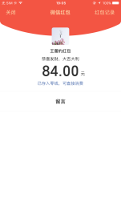

## 4月份补货升级董事

2019.04.24 官方王蕾升级董事 保证金500元

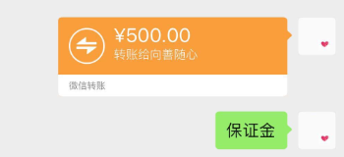

2019.04.24 官方王蕾升级董事 10400元

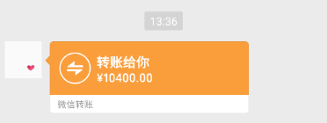

# 董事马梅花

## 2019.3.11新进官方马梅花3000元货款+500元保证金



## 2019.3.28官方马梅花UK10-1 5000元（刘惠萍）



## 3月份运费：488元

2019.4.3马梅花运费：488元（3.20-3.31号）



## 升级董事 补货10400 + 保证金500

2019.04.24 官方马梅花升级董事 10900元

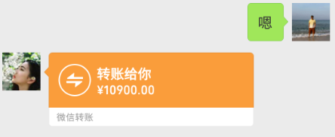

# 官方林春

## 2019.3.13 新进官方 林春 3000 货款➕500 保证金



## 3月份床垫：5000元

## 2019.3.13官方林春UK10-1 5000元



## 3月份运费：100元

2019.3.19林春运费：100元（3.13号）



# 总裁孙媛丽

## 2019.3.13新进官方孙媛丽货款3000元+500元保证金



## 2019.3.22官方孙媛丽升总裁补货款23000元+2500元保证金



## 3月份运费：203元

2019.3.19孙媛丽运费：43元（3.1-3.19号）



2019.4.8孙媛丽运费：160元（3.22号）



# 官方牛苗苗

## 2019.3.13 新进代理 官方 牛苗苗 3000货款➕500保证金



## 3月份运费：56元

2019.3.19牛苗苗运费：56元（3.1-3.19号）



# 一星总裁辛伟

## 2019.3.14新进官方辛伟货款3000元+500元保证金



## 2019.3.15新官方辛伟补款 20000元货款+2500元保证金 升级总裁



## 2019.3.30新总裁辛伟补款 46000元货款+2000元保证金 升级一星总裁



## 3月运费：448元

2019.3.20辛伟运费：126元（3.1-3.19号）



2019.4.2辛伟运费：322元（3.21-3.31号）



# 官方景玉兰

## 2019.3.14新进官方景玉兰货款3000元+500元保证金



## 3月份运费：130元

2019.4.2景玉兰运费：130元（3.23号）



# 官方李嘉伟

## 2019.3.14新进官方李嘉伟货款3000元+500元保证金



# 官方闫政涵

## 2019.3.14 新进官方 闫政涵 货款3000元➕500元保证金



## 3月份运费：26

2019.4.8闫政涵运费：26元（3.26-3.29号）



# 总裁杨君君

## 2019.3.15新进董事杨君君货款10400元+1000元保证金



## 2019.3.25董事杨君君升总裁补货23000元+2000元保证金



## 3月运费：280元

2019.3.21杨君君运费：118元（3.1-3.19号）



2019.4.2杨君君运费：162元（3.20-3.31号）



# 官方李真真

## 2019.3.15新进官方李真真货款3000元+500元保证金



## 3月运费：50元

2019.3.20李真真运费：50元（3.1-3.19号）



# 官方于惠

## 2019.3.15新进官方于惠货款3000元+500元保证金（注：此人淘宝支付的）



## 3月运费：46元

2019.3.21于惠运费：46元（3.1-3.19号）



# 总裁齐雅婷

## 2019.3.16新进总裁齐雅婷货款23000元+3000元保证金



## 2019.3.22总裁齐雅婷升一星补货46000元+2000元保证金



## 3月床垫：5050元

2019.3.23一星总裁齐雅婷UK7.5-1 2700元



2019.3.25一星总裁齐雅婷UQ7.5-1 2350元



## 3月份运费：487元

2019.4.2齐雅婷运费：487元（3.16-3.31号）



## 4月份床垫：2700元

2019.04.24 一星总裁齐雅婷 UK7.5-1 2700元(邓斌)

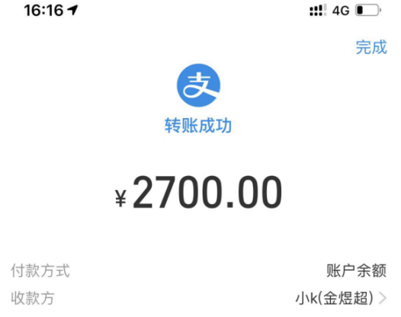

# 官方庄俊峰

## 2019.3.17新进官方庄俊峰货款3000+500元保证金



## 3月运费：49元

2019.3.21庄俊峰运费：49元（3.1-3.19号）



# 官方樊晓萌

## 2019.3.17新进官方樊晓萌货款3000+500元保证金



## 3月份运费：57元

2019.3.20樊晓萌运费：57元（3.1-3.19号）



# 官方万义梅

## 2019.3.17新进官方万义梅货款3000+500元保证金



## 3月运费：93元

2019.3.20万义梅运费：73元（3.1-3.19号）



2019.4.3万义梅运费：20元（3.25号）



# 官方徐玉寒

## 2019.3.17新进官方徐玉寒货款3000+500元保证金



# 董事姜自龙

## 2019.3.18新进董事姜自龙货款10400元+1000元保证金



## 3月运费：110元

2019.3.20姜自龙运费：95元（3.1-3.19号）



2019.4.3姜自龙运费：15元（3.26号）



# 官方姚琦

## 2019.3.18新进官方姚琦货款3000元+500元保证金



# 总裁唐剑

## 2019.3.18新进总裁唐剑货款23000元+3000元保证金



## 2019.3.20总裁唐剑UQ10-1 3200元



## 3月份运费：941元

2019.3.19唐剑运费：146元（3.1-3.19号）



2019.4.8唐剑运费：795元（3.20-3.28号）



# 官方陈建庆

## 2019.3.22新进官方陈建庆货款3000元+500元保证金



## 3月份运费：45元

2019.4.2陈建庆运费：42元（3.22号）



# 官方张舒

## 2019.3.22新进官方张舒货款3000元+500元保证金



## 3月份运费：43元

2019.4.3张舒运费：43元（3.22-3.25号）



# 官方赵雯

## 2019.3.22新进官方 赵雯 货款3000元➕500元保证金



# 一星总裁郑丽娜

## 2019.3.25新进一星总裁郑丽娜货款68940元+5000元保证金



## 3月份运费：105元

2019.4.2郑丽娜运费：105元（3.25-3.26号）



# 一星总裁朱慧

## 2019.3.25新进一星总裁朱慧货款69000元+5000元保证金9f667edb02797209f9a4e859895db7f

## 3月份运费：354元

2019.4.8朱慧运费：354元（3.26-3.29号）



# 一星总裁廖育凯

## 2019.3.25新进一星总裁廖育凯货款69000元+5000元保证金



## 4月份床垫 ：6300元

2019.4.22一星总裁廖育凯 UK10+UQ10 6300元(杨慧群)

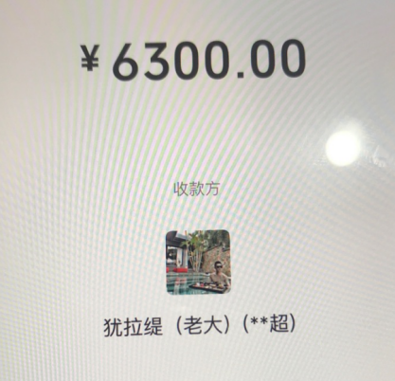

# 一星总裁吴丽婷

## 2019.3.25新进一星总裁吴丽婷货款69000元+5000元保证金



# 一星总裁范悦

## 2019.3.25新进一星总裁范悦货款69000元+5000元保证金



## 3月份运费：862元

2019.4.8范悦运费：862元（3.26号）



# 一星总裁董跃元

## 2019.3.25新进一星总裁董跃元货款69000元+5000元保证金



## 3月份运费：194

2019.4.8董跃元运费：194元（3.26-3.27号）



# 一星总裁黄冕

## 2019.3.25新进一星总裁黄冕货款69000元+5000元保证金



## 3月份运费：940元

2019.4.9黄冕运费：940元（3.26号）



## 4月份床垫：2400元

2019.4.12一星总裁黄冕US10-1 2400元 吴春媚

汤梦玲

# 一星总裁苏腾腾

## 2019.3.25新进一星总裁苏滕滕货款69000元+5000元保证金



## 3月份运费：240

2019.4.8苏腾腾运费：240元（3.27号）



# 一星总裁雷琳

## 2019.3.25新进一星总裁雷琳货款69000元+5000元保证金



## 3月份运费：139

2019.4.8雷琳运费：139元（3.27号）



# 官方李佩莹

## 2019.3.25新进官方李佩莹货款3000元+500元保证金（剩下的1300元走零售）



## 3月份运费：60元

2019.4.3李佩莹运费：60元（3.26-3.27号）



# 官方杨惠群

## 2019.3.29一星总裁廖育凯新招下级官方杨惠群 保证金500元



# 官方何彦春

## 2019.4.3新进代理何彦春货款3000+500元保证金



# 官方何梦琳

## 新晋官方何梦琳 3000元货款➕500元保证金



# 官方邓少欢

## 新进官方邓少欢 货款3000元＋500元保证金





# 官方连伟

## 2018.04.16新晋官方连伟 +3000贷款

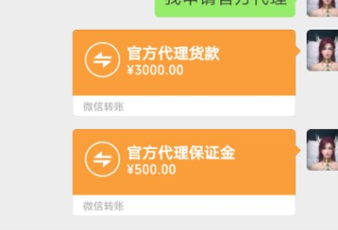

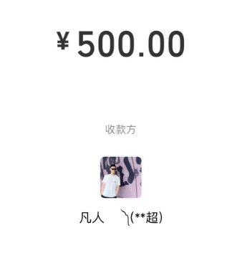

# 官方朱莉

## 新进官方朱莉 +500保证金

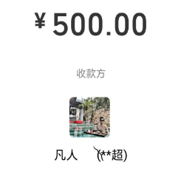



# 董事魏燕

## 新晋董事魏燕+1000保证金



## 4月份补货3000元



# 官方李晓红

## 新晋官方李晓红 货款3000元＋500元保证金



# 官方范碧荣

## 2019.04.23 新进官方范碧荣 贷款3000+500保证金

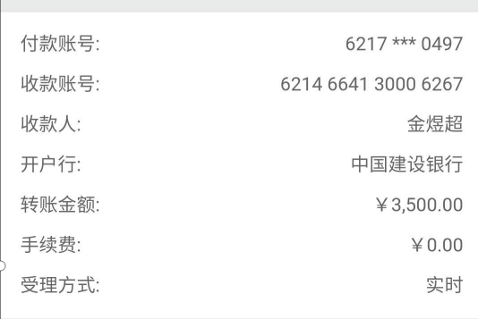

# 官方杨丛敏

## 2019.04.24 新进官方杨丛敏 贷款3000+保证金500元

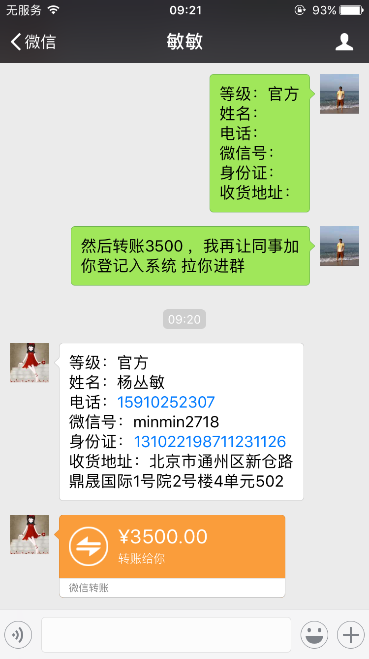

## 4月份床垫：6100元

2019.04.24 官方杨丛敏 UK15-1 6100元

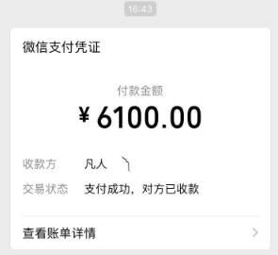

# 一般贸易

## 吴君豪

### 金额：10500元 12.17 uk7.5(6张)

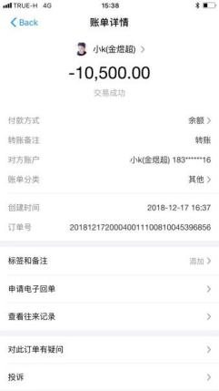

陈艳娟金额：17500元 12.17uk7.5(10张)

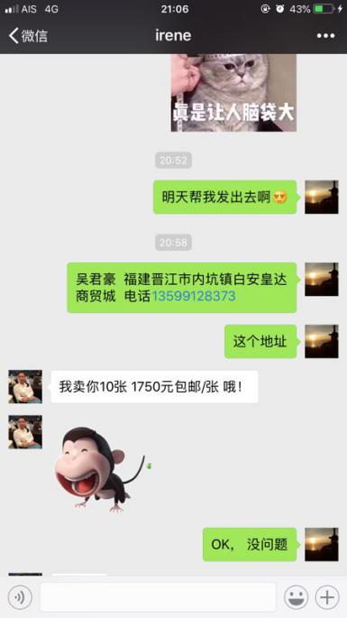

### 金额：2000元 12.17加工费用+布料费用



## 邓桂芳

### 12.19金额：10350元

2018.12.19

U8*5=500

U6*10=1400

UK7.5-3=7521 共9421元

2018.12.17

(U1+U2)*6=900+29元运费

总计9421+929=10350元



### 12.29金额：10505元

UK5-2=3984元; uk7.5-4=7521元

（有一张uk7.5是退换货）



### 1.10金额：2203元

2019.1.10邓桂芳打款2203元;

U9-10,1400元;UQ10-1 2847元

12.10号有一张us10-1 2044元是已经给钱了的 所以减去了；



### 1.17金额：2044元

2019.1.17邓桂芳女士补交S10床垫钱 2044元



### 2019.1.26邓桂芳 8998元 uk7.5-2，UK5-2



## 马桂花

### 1.2金额：240元

2019.1.2总裁马桂花充值230元+运费13元（ u2-1 家豪）



### 1.10金额：480元

2019.1.10总裁马桂花充值460元+运费20元（u1-1 u2-1 玄月）



## 宋佳南

### 1.21金额：315元

2019.1.21宋佳南U1-1 300元+运费15元



## 小王总2019.1.17金额8300元+运费330元

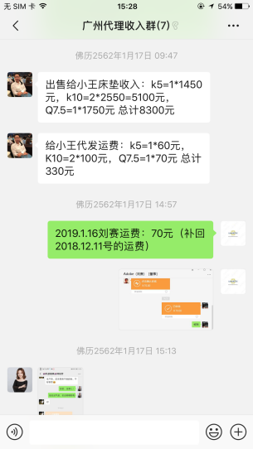

## 小王总2019.1.22金额17000元+运费680元



## 小王总2019.1.24金额：13050元运费：120元



## 郑大海2019.1.23 u2枕芯200个；金额19000元



## 2.20超哥6000元



## 2019.2.22官方杜家会 u2-1 300元



## 2019.3.6一星总裁邓桂芳 u9-10 货款1400元

